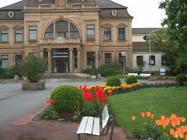
Heimat- und Geschichtsverein Quelle e.V.
Besuch Bad Rothenfelde 07.05.2022
Interessante Sonderführung:
Gradierwerk
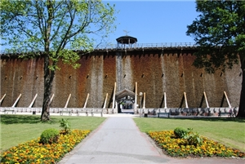
Windkunst

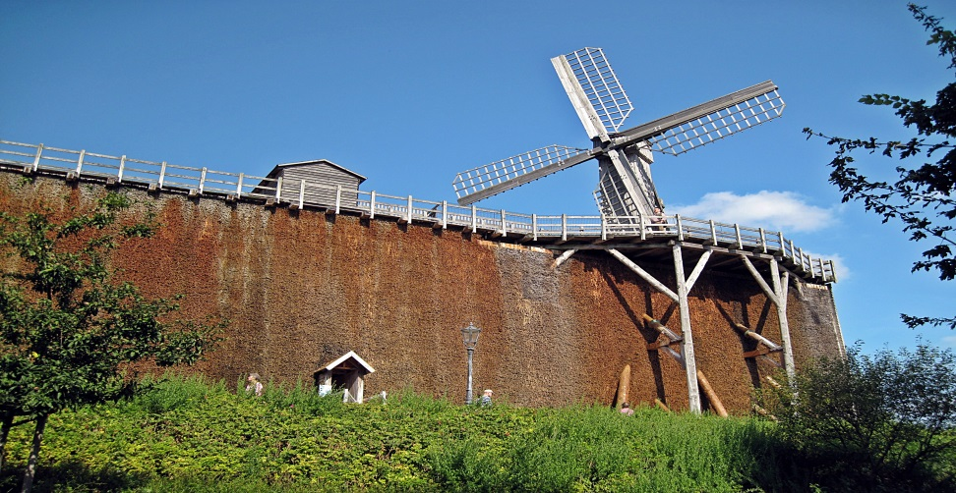

Inhalationsgang
Demonstrationsgang
Unterirdische Solegänge
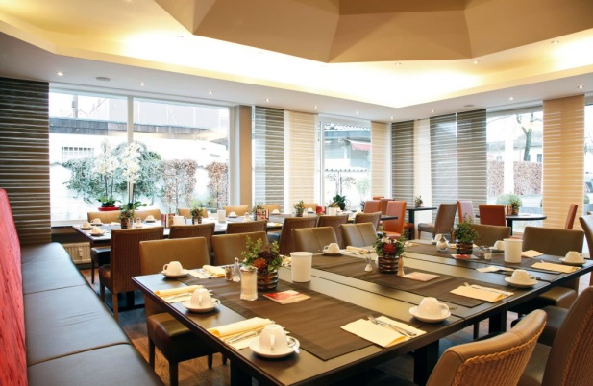

Kaffeetafel
Café Strathmann
( 1 Stück Kuchen Kaffee satt)
Anfahrt mit eigenen PKW (Fahrgemeinschaften können gebildet werden). Treffpunkt Gemeinschaftshaus Quelle, Carl-Severing-Straße 115 07.05. 2022 11:30 Uhr Abfahrt 11:45 Maximale Teilnehmerzahl 40 Personen Anmeldung bis 08.04.2022 Unter: veranstaltungen@heimatverein-quelle.de oder M. Strathkötter 0521 - 451745
Kosten Sonderführung und Kaffeetafel € 11,50

